Принцип действия и статические характеристики биполярного транзистора

1. Структуры биполярных транзисторов, их
классификация и схемные обозначения

Биполярный транзистор (БТ) представляет собой активный прибор, состоящий из двух взаимодействующих p-n переходов, включенных встречно. Пример структуры плоскостного БТ показан на рис.1.
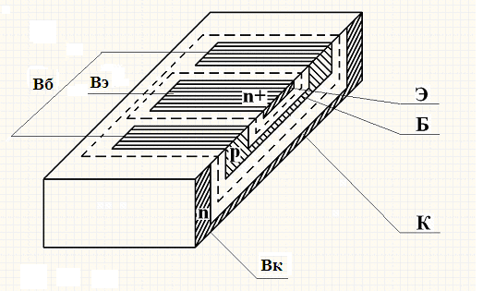
Рис.1. Пример структуры БТ (Э, Б, К – соответственно эмиттер, база и коллектор; Вэ, Вб, Вк – металлические слои выводов эмиттера, базы и коллектора)

Средняя область, являющаяся общей для обоих переходов и называемая базой БТ, в приведенной на рис.1 структуре имеет дырочную проводимость, т.е. является р - областью. Выше нее расположена область с электронной проводимостью (n⁺-область), называемая эмиттером. Знак «+» в обозначении этой области указывает на то, что концентрация основных носителей заряда в этой области много больше, чем концентрация дырок в базе. С другой стороны от базы расположены n-область, называемая коллектором. Биполярные транзисторы с такой структурой называют n-p-n-транзисторами.
Если базовая область БТ имеет электронную проводимость, а эмиттерная и коллекторная – дырочную, то БТ называют p-n-p транзистором.
Таким образом, БТ делятся на два больших класса: n-p-n-транзисторы и p-n-p-транзисторы. Обозначения этих транзисторов, используемые в электрических схемах, показаны на рис.2.

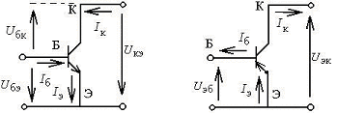
n-p-n p-n-p
а) б)
Рис.2. Схемные обозначения биполярных транзисторов

На рис.3 показан разрез плоскостного n-p-n транзистора. К выводам базы, эмиттера и коллектора подключены элементы внешних цепей.

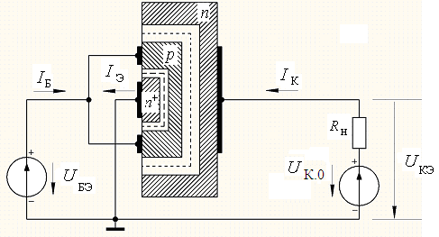
Рис.3. Подключение n-p-n транзистора к внешним цепям при использовании его в режиме усиления электрических сигналов

В основном для усилительных устройств режиме БТ на эмиттерно-базовый (далее просто эмиттерный) n⁺-p переход подается открывающее напряжение 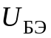 и происходит инжекция электронов из эмиттера в базу и дырок из базы в эмиттер. Инжектированные в базу электроны диффундируют в сторону коллектора. Если ширина базы много меньше диффузионной длины электрона, то большая часть электронов (95% и более), не успевая рекомбинировать, достигает коллекторно-базового (далее просто коллекторного) p-n перехода. В усилительных режимах на коллекторный переход подается закрывающее напряжение 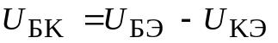, для этого напряжение 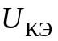 должно быть больше нуля. Оно препятствует движению основных носителей базы и коллектора через этот переход. Но для неосновных носителей базы, инжектированных из эмиттера и дошедших до коллекторного перехода, это напряжение является ускоряющим. Поэтому практически все электроны, дошедшие до коллекторного перехода, пересекают этот переход и попадают в коллекторную область. Поток этих электронов формирует ток коллектора 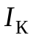.
Отметим, что в рассматриваемом режиме ток зависит от напряжения и практически не зависит от , поскольку при 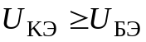 все электроны, дошедшие до коллекторного перехода, поступают в цепь коллектора.
Небольшое изменение напряжения (сигнал) вызывает изменение тока и приводит к изменению падения напряжения на сопротивлении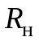, которое при соответствующем выборе во много раз превышает изменение . Таким образом, в схеме на БТ, показанной на рис.3, обеспечивается усиление по напряжению сигнала.
Кроме того, ток базы, отбираемый от источника напряжения , создается только дырками, уходящими в эмиттер и рекомбинирующими в базе. Структура и концентрации примесей в эмиттере и в базе выбираются так, что этот ток и его низкочастотные изменения во много раз меньше изменений тока коллектора, формируемого потоком электронов вдоль оси, перпендикулярной плоскостям эмиттерного и коллекторного переходов. Таким образом, в схеме рис.3 обеспечивается также усиление по току сигнала.
На схеме рис.2,а стрелками указаны направления токов и полярности напряжений, которые принимаются как положительные во всех дальнейших схемах на n-p-n транзисторах. На схеме рис.2,б показаны аналогичные направления и полярности для p-n-p транзистора. Все соотношения дальше будут записываться для n-p-n транзистора. Но они остаются верными и для p-n-p БТ, если в них заменить положительные направления токов и полярности напряжений на противоположные, как это сделано при переходе от рис.2,а к рис.2,б.
По структуре выпускаемые БТ делятся на n-p-n и p-n-p транзисторы. Кроме этих базовых структур существуют транзисторы, в которых используются барьеры Шоттки и гетеропереходы. В данном разделе будут рассматриваться только n-p-n и p-n-p транзисторы.
По материалам, на основе которых реализуются БТ, их делят на германиевые, кремниевые, арсенидгаллиевые и др. В БТ с гетеропереходами используются сочетания нескольких материалов. В настоящее время наиболее широко используются БТ на основе кремния.
По назначению БТ разделяют на транзисторы для аналоговых устройств и транзисторы для логических и цифровых устройств.
В свою очередь БТ для аналоговых устройств делят на усилительные, генераторные, преобразовательные и другие. Далее усилительные и генераторные БТ делят по частотным диапазонам, для работы в которых они предназначены. Существуют низкочастотные, высокочастотные и сверхвысокочастотные БТ. Кроме того, БТ делят на подклассы по мощности колебаний или сигналов, которые могут быть получены на их выходах.
По способам конструкторской реализации БТ делят на дискретные корпусные, дискретные бескорпусные и транзисторы монолитных интегральных схем. В каждом из этих классов в свою очередь имеется ряд подклассов выделяемых по типам корпусов, особенностям конструкций и технологий их реализации.

2. Одномерная теоретическая модель биполярного транзистора
на низких частотах. (Модель Эберса-Молла). Инжекционная
и передаточная формы модели Эберса-Молла
Одномерная теоретическая модель БТ описывает влияние напряжений на эмиттерном и коллекторном переходах на токи эмиттера, коллектора и базы. Она справедлива при условии, что рассматривается только движение носителей вдоль оси, перпендикулярной плоскостям переходов, которые считаются параллельными между собой. Расстояние между граничными плоскостями обедненных областей эмиттерного и коллекторного переходов (см.рис.1,3) считается фиксированными не зависящим от напряжений на переходах.
Инжекционная форма одномерной теоретической модели БТ, предложенной в 1954 году в работе Дж.Эберса и Дж.Молла и называемой далее инжекционной моделью Эберса-Молла, показана на рис.4. На схеме рис.4 полярности напряжений и направления токов, принимаемые за положительные, соответствуют структуре n-p-n БТ и совпадают с показанными на рис.2,а.
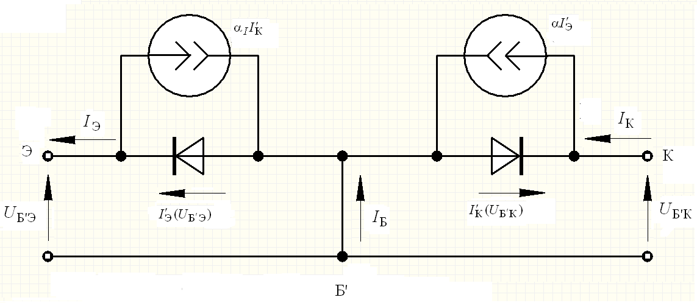
Рис.4. Инжекционная модель Эберса-Молла для биполярного транзистора

В основе этой модели лежат зависимость тока 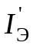 через эмиттерный переход при коротком замыкании коллекторного перехода от напряжения 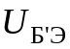на эмиттерном переходе и зависимость тока 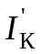 через коллекторный переход при коротком замыкании эмиттерного перехода от напряжения 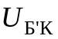 на коллекторном переходе:
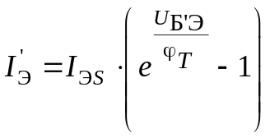, (1.1)
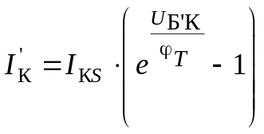. (1.2)
Эти зависимости представляют собой вольтамперные характеристики идеальных p-n переходов с токами насыщения 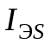 и 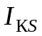 (индекс «S» означает «saturation», т.е. насыщение). В этих выражениях 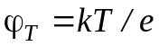 - тепловой потенциал, k - постоянная Больцмана, е – заряд электрона, Т – абсолютная температура переходов. Штрихи у индексов «Б» напряжений на переходах означают, что рассматриваются зависимости токов от напряжений между границами обедненных слоев со стороны базы и эмиттера и базы и коллектора, а не между внешним выводом базы и выводами эмиттера и коллектора. Строго говоря, необходимо было поставить штрихи у индексов «Э» и «К», но сопротивление квазинейтральной области базы необходимо учитывать практически всегда, тогда как сопротивлениями эмиттера и коллектора можно пренебречь во многих практических случаях.
Реальные токи эмиттера I_{Э} и коллектора I_{К} в инжекционной модели рис.4 складывается из токов инжекции (1.1), (1.2) и токов передачи через базу и представляются в виде:
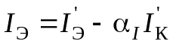, (1.3)
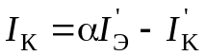 . (1.4)
В этих выражениях α и α_{I} прямой и инверсный коэффициенты передачи токов в схеме с общей (для входной и выходной цепей) базой (рис.4). Подставив (1.1), (1.2) в (1.3),(1.4), получим систему основных уравнений инжекционной модели:
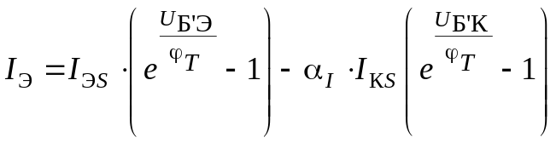 , (1.5)
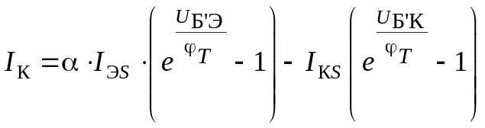. (1.6)
Ток базы I_{Б} в этой модели находится в соответствии с законом Кирхгоффа как разность токов эмиттера и коллектора
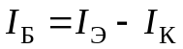. (1.7)
Отметим еще раз, что эта модель удобна при анализе цепей, в которых БТ включен по схеме с общей базой, в которой входным током является ток эмиттера, а выходным – ток коллектора.
При анализе цепей, в которых БТ включен по схеме с общим эмиттером (как на рис.2), входным и выходным токами являются соответственно токи базы I_{Б} и коллектора I_{К}, а входным и выходным напряжениями – напряжения U_{БЭ} и U_{КЭ}. Поэтому для анализа таких цепей уравнения (1.5), (1.6) преобразуют таким образом, чтобы получить зависимости I_{Б} и I_{К} от входного и выходного напряжений.
Выражение для входного тока такой схемы получается после подстановки формул (1.5) и (1.6) в (1.7) и имеет вид
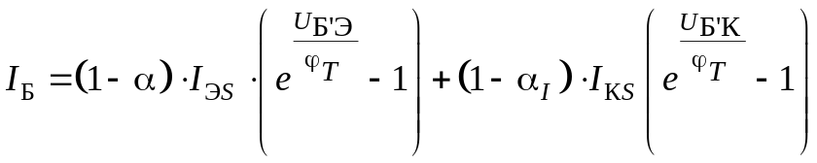. (1.8)
Если ввести рекомбинационные токи насыщения
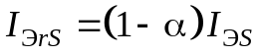, 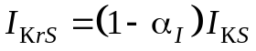, (1.9)
то уравнения (1.8),(1.6) можно переписать в виде:

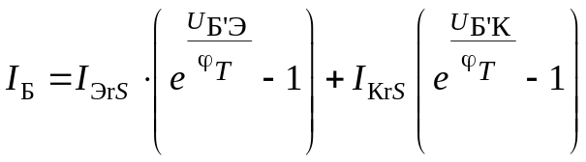. (1.10)
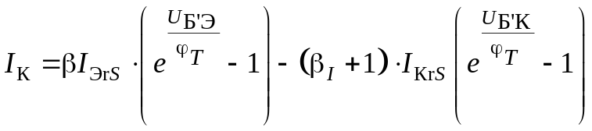. (1.11)
Здесь
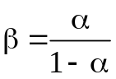, 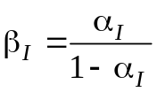 (1.12)
- коэффициенты усиления токов рекомбинации при прямой (через эмиттерный переход) и при инверсной (через коллекторный переход) инжекциях, а напряжение 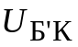 выражается через входное и выходное напряжения схемы с общим эмиттером по формуле:
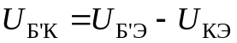. (1.13)
Эквивалентная схема, соответствующая уравнениям (1.10),(1.11), представляет собой передаточную модель Эберса-Молла. Она показана на рис.5.
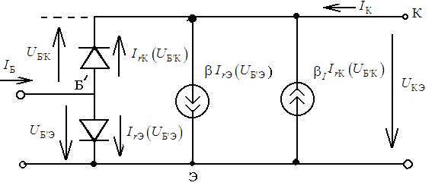
Рис.5. Передаточная модель Эберса-Молла

В этой схеме введены рекомбинационные токи при инжекции соответственно через эмиттерный и коллекторный переходы:
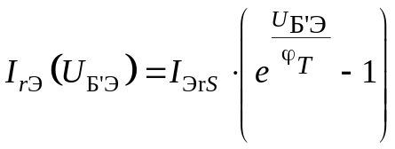, 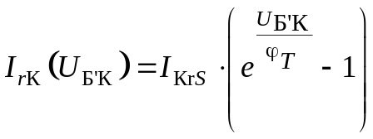. (1.14)
Формулы, в которых влияние выходного напряжения рис.5 на входной и выходной токи отображается в явном виде, можно получить, если в (1.10), (1.11), (1.14) выразить U_{Б’К} через U_{Б’Э} и U_{КЭ} в соответствии с формулой (1.13).
3. Классификация рабочих областей биполярного
транзистора

Рабочие области БТ принято классифицировать по сочетанию режимов эмиттерного и коллекторного переходов. Если оба перехода закрыты, то БТ находится в области отсечки (т.е. отсутствие управляемых токов через его выводы). Если открыт эмиттерный переход, а коллекторный закрыт (для основных носителей базы и коллектора), то БТ находится в активной области. Если коллекторный переход открыт, а эмиттерный закрыт, то БТ работает в инверсной области. Если открыты оба перехода, то БТ находится в области насыщения.
Расположение этих областей в плоскости входного и выходного напряжений инжекционной модели Эберса-Молла показано на рис.6.

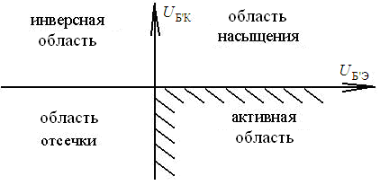
Рис.6. Расположение рабочих областей БТ в плоскости входного и выходного напряжений инжекционной модели Эберса-Молла

Основная рабочая область для усилителей малых сигналов – активная. Ее расположение на рис.6 определяется неравенствами
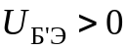 , 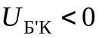 , (1.15)
а ее границы отмечены на рис.1.6 штриховкой.
Расположение рабочих областей БТ в плоскости входного и выходного напряжений передаточной модели Эберса-Молла показано на рис.7.

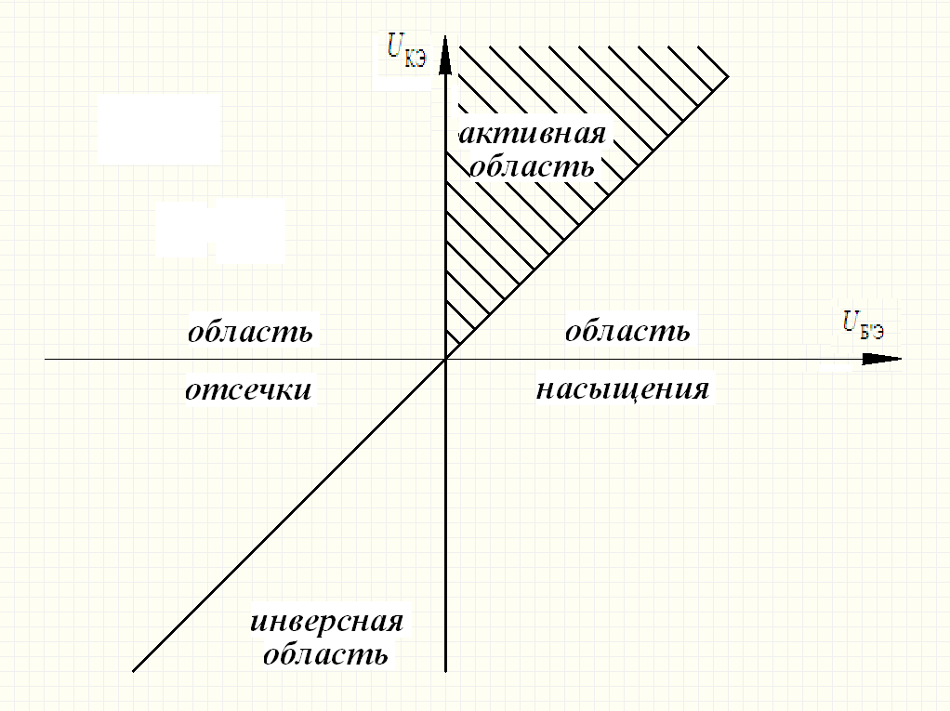
Рис.7. Расположение рабочих областей БТ в плоскости входного и выходного напряжений передаточной модели Эберса-Молла

В соответствии с (1.13) условие открывания коллекторного перехода для этой модели записывается в виде
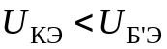. (1.16)
Поэтому расположение активной области в плоскости 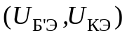 определяется неравенствами
, 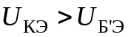. (1.17)
В активной области токи, зависящие от выходных напряжений обеих моделей БТ, пренебрежимо малы и уравнения (1.10), (1.11) для входного и выходного токов передаточной модели могут быть с высокой точностью заменены вытекающими из (1.10), (1.11) уравнениями:
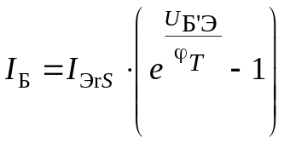, (1.18)
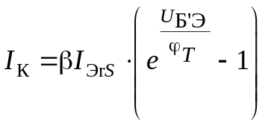. (1.19)
При этом с хорошей точностью выполняется равенство:
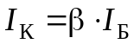, (1.20)
объясняющее широко используемое название для β∗=h_{21Э} – статический коэффициент усиления тока базы в схеме с общим эмиттером.
На рис.8 показана упрощенная передаточная модель Эберса-Молла для БТ n-p-n типа работающего в активной области.
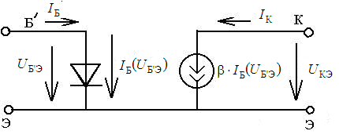
Рис.8. Передаточная модель Эберса-Молла для БТ n-p-n типа, работающего в активной области

Эта модель описывается уравнениями (1.18), (1.19). Генераторы пренебрежимо малых и не зависящих от и токов насыщения, соответствующих вторым слагаемым формул (1.10), (1.11) на схеме рис.8 не показаны.

4. Статические характеристики биполярного транзистора при
включении его по схеме с общим эмиттером

Под статическими вольтамперными характеристиками БТ, включенного по схеме с общим эмиттером, понимают зависимости выходного и входного 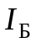 токов от входного и выходного напряжений. Зависимость 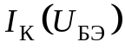 при фиксированном значении будем называть далее проходной характеристикой. Набор таких зависимостей при нескольких значениях представляет собой семейство проходных характеристик. Зависимость 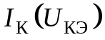 при 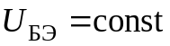 называется выходной характеристикой БТ. Набору из нескольких таких зависимостей, построенных при различных значениях , соответствует семейство выходных характеристик.
Кроме проходных и выходных характеристик при расчетах цепей с БТ необходимо использовать зависимости 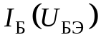 при 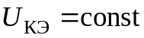, называемые входными характеристиками.
Для одномерной теоретической модели (ОТМ), в которой вместо реального входного напряжения задается напряжение на базо-эмиттерном переходе, статические характеристики определяются уравнениями (1.10), (1.11), (1.13).
На рис.9 показана проходная характеристика ОТМ, БТ, работающего в активной области (рис.9,а) и семейство выходных характеристик (рис.9,б). Параметром этого семейства является напряжение 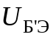.
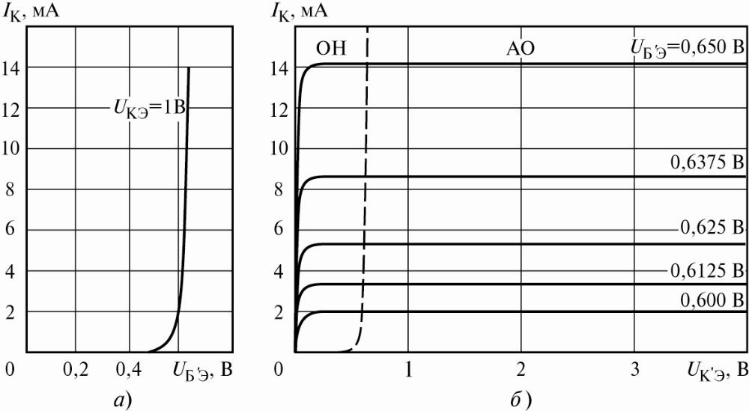

Рис.9. Проходная (а) и выходные характеристики БТ, построенные с использованием модели Эберса-Молла при фиксированных значениях напряжения на эмиттерном переходе (б)
Проходная характеристика ОТМ БТ практически не изменяется с изменением напряжения , пока БТ находится в активной области, т.е. при
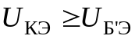. (1.21)
В этой области она определяется уравнением (1.19). Граница между активной областью и областью насыщения соответствует знаку равенства в выражении (1.21) и в соответствии с (1.19) уравнение этой границы в плоскости выходных характеристик имеет вид:
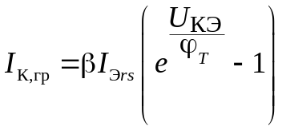. (1.22)
Эта граничная линия показана на рис.1.15,б штриховой линией. Из сравнения (1.22) с (1.18) видно, что она представляет собой перенесенную в плоскость 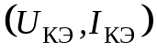 проходную характеристику.
В области насыщения с уменьшением ток коллектора уменьшается.
В справочниках обычно приводятся выходные характеристик БТ, снимаемые при постоянных значениях тока базы. Такие характеристики значительно легче получить экспериментально, поскольку контролировать с требуемой точностью ток базы при снятии выходных характеристик значительно проще, чем .
Зависимости при 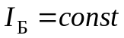 нетрудно получить из уравнений (1.10), (1.11), (1.13). Графики этих зависимостей для транзистора с теми же параметрами модели Эберса-Молла, при которых построены характеристики рис.9, показаны на рис.1.10.
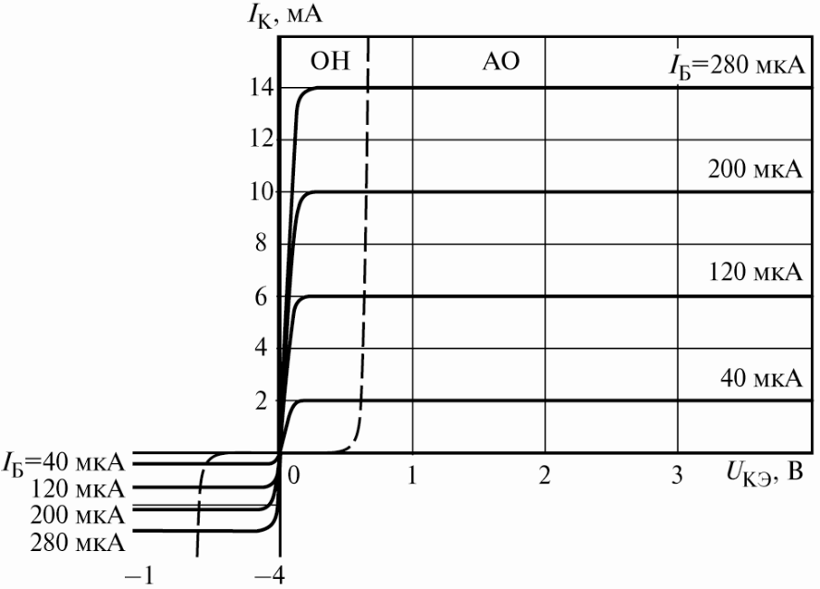
Рис.1.10. Семейство выходных характеристик БТ, построенных с использованием модели Эберса-Молла при фиксированных значениях тока базы

В активной области эти характеристики совпадают с показанными на рис.9,а при условии, что ток и напряжение . соответствуют одному и тому же . В области насыщения ток при фиксированном убывает с уменьшением быстрее, чем при фиксированном , кроме того, напряжение , при котором начинает уменьшаться ток коллектора, немного больше, чем при фиксированном .
При смене полярности напряжения транзистор сначала переходит в часть области насыщения, где преобладает вклад инжекции через коллекторный переход в ток , и ток меняет направление, а затем переходит в инверсную область.
В данном пособии будут рассматриваться, в основном режимы БТ, в которых 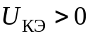. Соответственно, будут использоваться части выходных характеристик рис.1.10, расположенные в первом квадрате плоскости 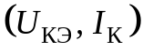.
Статические характеристики реальных БТ отличаются от построенных по модели Эберса-Молла по нескольким причинам.
Во-первых, с увеличением в активной области ток будет возрастать и зависимости , как при 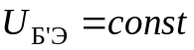, так и при = const, будут иметь небольшой положительный наклон. Обусловленная этим механизмом зависимость от была объяснена Дж.М.Эрли в 1952 году и ее называют эффектом Эрли. Эффект Эрли проявляется тем больше, чем больше ток коллектора.
Из соотношений, описывающих изменение 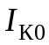 с изменением под влиянием эффекта Эрли, следует, что семейство выходных характеристик БТ n-p-n типа в активной области может с приемлемой для практики точностью аппроксимироваться пучком прямых линий, выходящих из точки на оси абсцисс с координатой 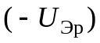. Эта аппроксимация показана на рис.1.11 и параметр 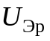 называют напряжением Эрли или потенциалом Эрли.
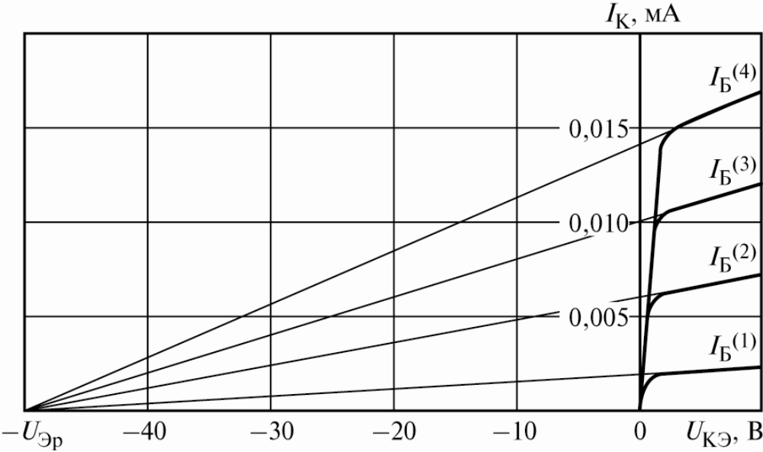

Рис.1.11. К аппроксимации семейства выходных характеристик БТ в активной области с использованием потенциала Эрли

Уравнение прямых, аппроксимирующих выходные характеристики БТ в активной области с учетом эффекта Эрли, можно представить в виде
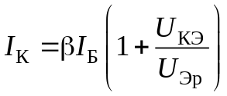 . (1.23)
Во-вторых, при построении модели Эберса-Молла предполагалось, что напряжения , приложены к границам p-n переходов. В реальных транзисторах точки подключения внешних напряжений 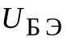, 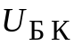 и 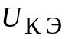 отделены от границ p-n переходов участками, имеющими конечные омические сопротивления (см. рис.1). Обозначим сопротивления, включенные последовательно в цепи базы, эмиттера и коллектора, соответственно 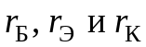, а напряжения, приложенные к границам p-n переходов 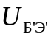, 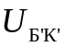 и 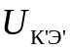. При этом в уравнениях Эберса-Молла заменим напряжение на напряжение , напряжение , а на напряжение , а напряжение 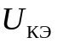 на напряжение .
Чтобы учесть влияние сопротивлений 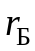 и 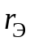 на реальную проходную характеристику БТ, работающего в активной области, запишем выражение для напряжения между реальными выводами базы и эмиттера
.
Учитывая (1.20), перепишем это выражение в виде:
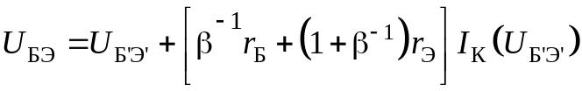. (1.24)
Из (1.24) видно, что проходная характеристика реального транзистора при 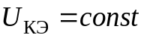 может быть получена из проходной характеристики модели Эберса-Молла рис.9,а, если для каждого значения тока увеличить напряжение 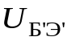 на величину, соответствующую второму слагаемому в формуле (1.24). Такая характеристика показана на рис.1.12,а сплошной линией. Сравнивая эту характеристику с характеристикой модели Эберса-Молла (штриховая линия на рис.1.12,а), видим, что учет влияния и приводит к уменьшению тока при заданном значении 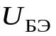 и снижению крутизны проходной характеристики.
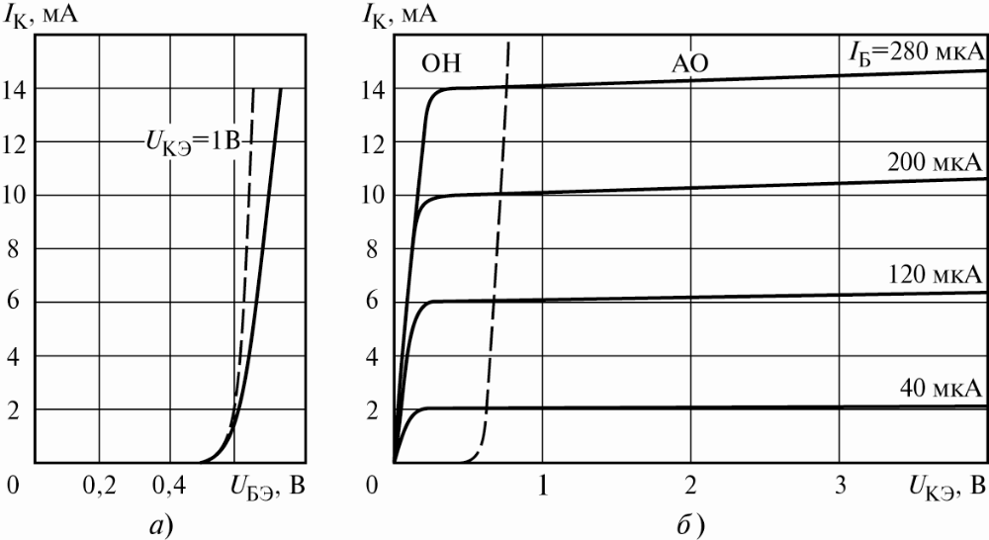
Рис.1.12. Проходная (а – сплошная линия) и выходные (б) характеристики БТ, построенные с учетом влияния , и 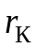 и эффекта Эрли

Семейство выходных характеристик, построенных с учетом падения напряжения на сопротивлениях и и влияния эффекта Эрли, показано на рис.1.12,б. При их построении учтено равенство, связывающее напряжение на внешних выводах коллектора и эмиттера 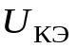 с напряжением между границами переходов .
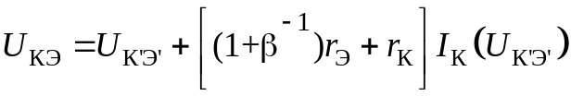. (1.25)
Уравнение границы между активной областью и областью насыщения в плоскости 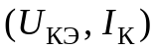получается из уравнений (1.22), (1.25). Из них следует, что каждому значению 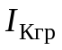 соответствует значение , превышающее напряжение 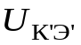, получаемое из (1.22), на величину, определяемую вторым слагаемым в (1.25). Как правило, положение граничной линии при построении выходных характеристик можно приближенно оценивать, перенося проходную характеристику в плоскость выходных.
Входная характеристика модели БТ , работающего в активной области, построенная при допущении о том, что 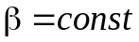, в соответствии с равенством (1.20) повторяет проходную характеристику в ином масштабе:
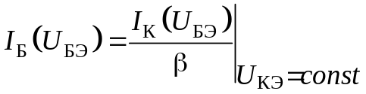. (1.26)
В реальных БТ статический коэффициент усиления по току базы 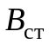 является функцией тока коллектора.
Пример такой функции
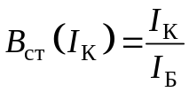 (1.27)
показан на рис.1.13.
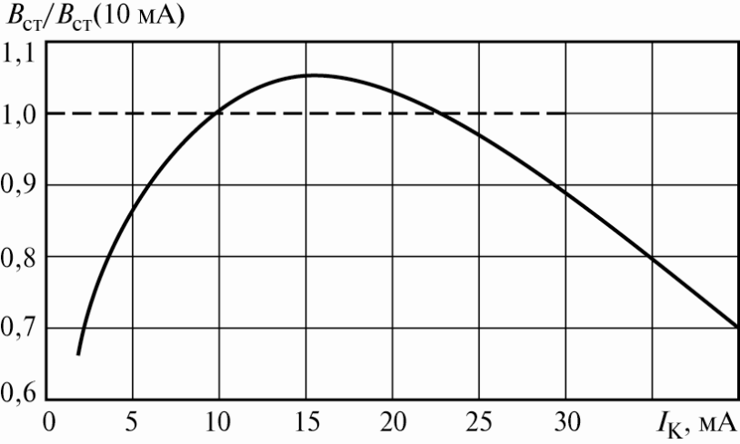
Рис.1.13. Пример типовой зависимости статического коэффициента усиления БТ по току в схеме с общим эмиттером от тока коллектора

При анализе функциональных узлов на БТ часто необходимо прогнозировать влияние изменений температуры окружающей среды на работу этих узлов. Рассмотрим здесь, как изменяются статические характеристики БТ с изменением температуры при работе БТ в активной области.
Проходная характеристика модели Эберса-Молла описывается уравнением (1.19). В этом уравнении при анализе влияния температуры следует воспользоваться равенством
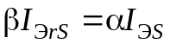, (1.28)
поскольку при всех рабочих температурах α ≈ 1, а зависимость 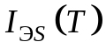 аналогична зависимости тока насыщения p-n- перехода от температуры
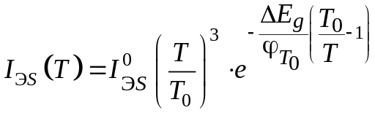 (1.29)
Здесь 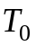 = 290 К - опорная температура, 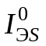 и 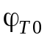 = 25 мВ – соответственно ток насыщения эмиттерного перехода и тепловой потенциал при опорной температуре, 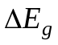 - ширина запрещенной зоны материала, на основе которого реализован эмиттерный переход. (Для переходов на основе кремния = 1,08 В).
Для учета влияния температуры на проходную характеристику перепишем (1.19) в виде:
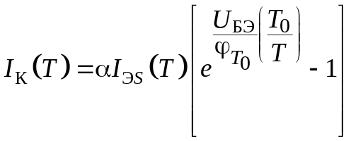, (1.30)
где рассчитывается по формуле (1.29).
Для учета влияния температуры на входную характеристику БТ необходимо принять во внимание зависимость коэффициента усиления по току β от температуры. В справочных данных обычно приводятся нормированные зависимости 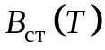, на которые следует ориентироваться при учете зависимости 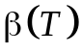 в моделях транзистора. Пример зависимости 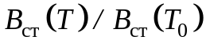 показан на рис.1.14.
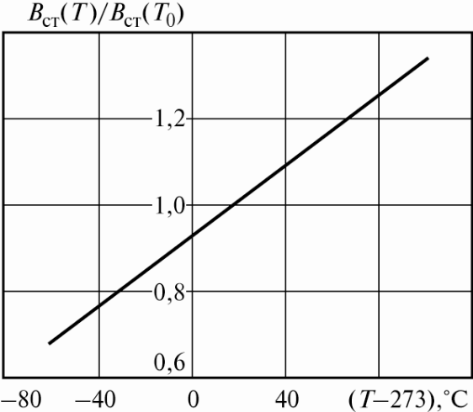
Рис.1.14. Пример зависимости нормированного статического коэффициента усиления тока базы от температуры

На рис.1.15 показаны примеры проходных, выходных и входных характеристик БТ, работающего в активной области, построенных при трех значениях рабочих температур. При построении этих характеристик предполагалось, что зависимость соответствует зависимости , показанной на рис.1.14, причем =290 К и 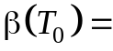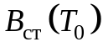 = 50.
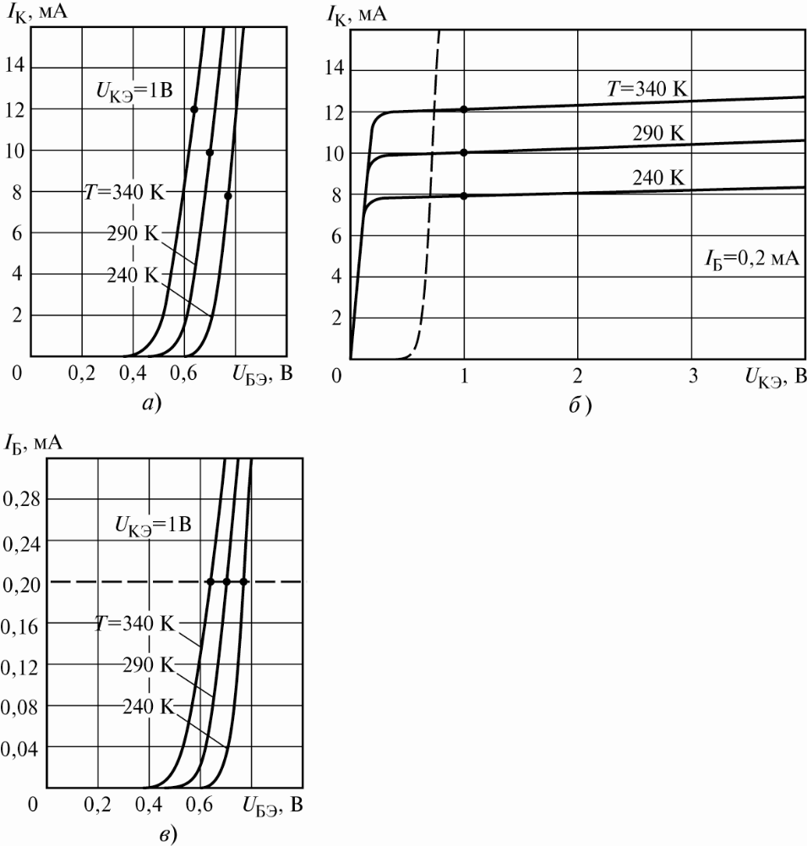
Рис.1.15. Проходные (а), выходные (б) и входные характеристики (в) биполярного транзистора при трех значениях рабочей температуры

Рабочий режим БТ для малого сигнала оценивается по нескольким параметрам. В частности, крутизна по переходу 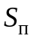 рассчитывается по формуле (в описании лаб.работы S):
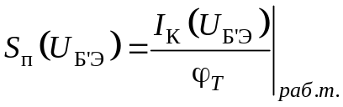,
Ток коллектора в этой формуле равен постоянному току в рабочей точке.
Выходное сопротивление БТ в заданной рабочей точке, лежащей в активной области можно найти по известной выходной характеристике 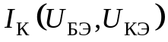, пользуясь определением (в описании лаб.работы R_{i})
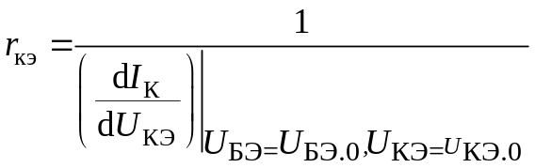 ,
где 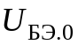 и 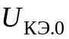 - напряжения, определяющие ток в рабочей точке.

Ebers J.J., Moll J.L. Large Signal Behavior of Junction Transistors // Proc.IRE,v.42, N 12, 1954. P.1761-1772
 В справочниках по БТ эта величина обозначается B_{ст} (или h_{21Э}). Обозначение β используется для описания моделей БТ.

